

石河子大学信息科学与技术学院课程设计文档

课程名称： 数据库系统原理与应用课程设计

设计题目： 信息学院教师论文管理系统

学生姓名： 程一帆 卢瑶

学 号： 20211018082 20211018341

专业年级： 计科20215班

指导教师： 吴琼

地 点： 第五微机室

起止日期： 2023年6月12日 至 2023 年6月23日

2023 年 6 月 26 日

目录

1需求分析 3
1.1 系统功能概述 3
1.2 总功能图述 5
1.3 系统流程图 5
1.4 数据流图 8
1.5 数据字典 10
2概念结构设计 2
2.1 实体 2
2.2 联系 3
2.3 ER 图 4
3逻辑结构设计 6
3.1 E-R 图向关系模式的转换 6
3.2 关系优化 7
3.3 约束的说明 9
3.4 基本表 10
4物理结构设计 14
4.1 确定数据库的存储结构 14
4.2 确定数据库的存取方法 15
5数据库的实现 15
5.1 基本表的建立 15
5.2 视图的建立 18
5.3 索引的建立 19
5.4 查询 20
5.5 存储过程 20
5.6 触发器 21
5.7 数据库备份与恢复 22
6应用系统实现 23
6.1.1 审稿人管理 23
6.1.2 教师管理 23
6.1.3 公告管理 23
6.2.1论文管理 24
6.2.2 论文查看 24
6.3.1 论文管理 25
6.3.2 论文选择管理 25
6.3.3 论文查看 26

1需求分析

1.1 系统功能概述
任务分工：卢瑶50%，程一帆50%，共同完成文档的编写，提出意见，进行修改，共同多次讨论更改内容。
本系统基于石河子大学信息学院教师论文管理的需求，针对目前所存在的问题，为石河子大学信息学院教师论文管理系统提供了一个平台。本平台分为教师端、审稿端、管理员端三个平台，能够实现多种功能。
教师论文管理系统大致可划分三种用户身份：投稿人、审稿人及管理员，实现三种用户的功能，操作起来方便、快捷。（下文中为了方便逻辑上的对应，投稿人即教师）投稿人登录后可以进行投稿，审稿人登录后可以进行审稿，而投稿人、审稿人以及论文的基本信息都由管理员统一管理。根据教师论文管理系统的具体需求，经过仔细分析与提炼，逐个确定该系统的用例，画出了该系统后台管理的用例图，如图1所示。
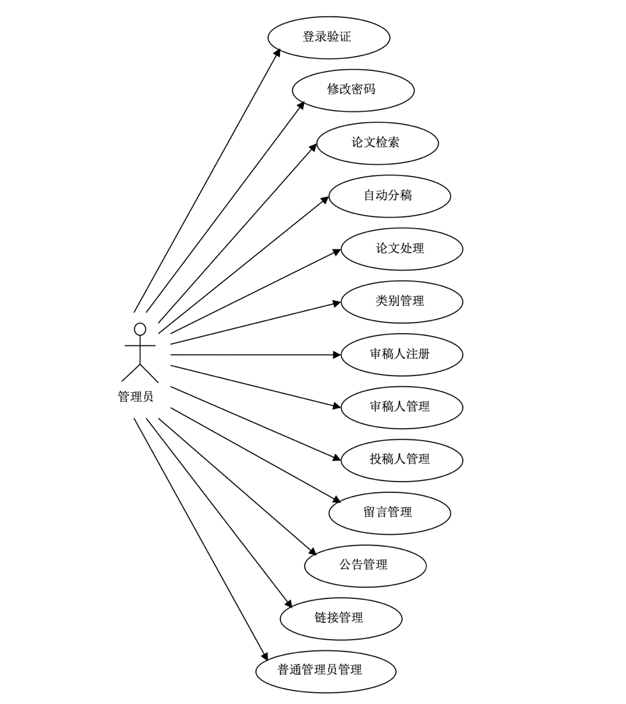
图1 系统后台管理用例图
根据图1编写用例描述，可以轻松的得到管理员与系统交互的功能。
(1) 登录验证 登录的时候进行身份验证。
(2) 修改密码 修改管理员自己的密码。
(3) 论文检索 根据标题、作者、摘要等检索相关学术论文。
(4) 自动分稿 将到当前时间为止的未审论文分配给相应方向的审稿人。
(5) 论文处理 对未审、已审论文进行相应处理，并能查询正审论文、确认论文的相关情况。
(6) 类别管理 添加、删除、修改投稿人所能提交的论文的类别。
(7) 审稿人注册 完成审稿人的注册。
(8) 审稿人管理 查询审稿人的相关信息并对审稿人进行管理。
(9) 投稿人管理 查询投稿人的相关信息并对投稿人进行管理。
(10) 留言管理 管理用户发布的留言
(11) 公告管理 对系统公告进行统一的管理，包括对公告的插入、删除、修改等。
(12) 链接管理 对友情链接进行管理，包括对链接的插入、删除、修改等。
(13) 管理员管理 超级管理员对普通管理员进行添加、删除等管理

1.2 总功能图述
任务分工：卢瑶 50%，程一帆50%，共同参与讨论，完成绘制。
根据上节分析的系统功能需求，我们可以得到系统的功能模块，如图 1.1 所示。
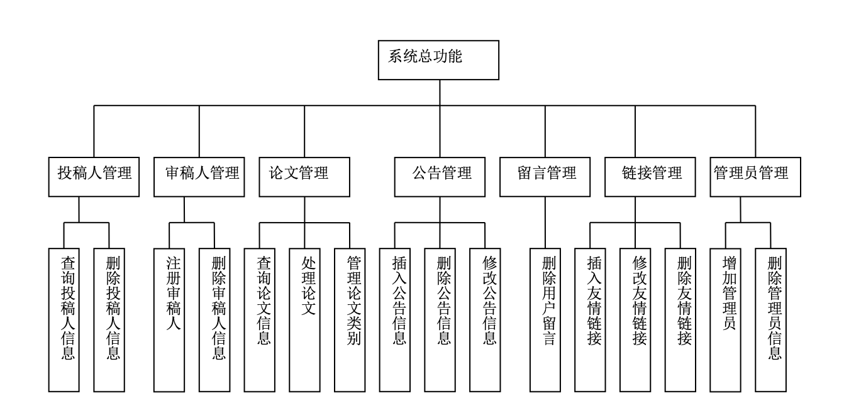
图 1.1 系统功能图

1.3 系统流程图
任务分工：卢瑶50%， 程一帆50%，共同参与讨论，完成绘制。
用户注册为投稿人后才可以投稿，投稿人向系统投稿后，首先由管理员进行初审，初审不合格则退回论文给投稿人，初审合格则等待分稿，分稿后则由所分的三个审稿人进行审阅， 三个审稿人都审阅完毕后，最后由管理员根据审阅情况最终决定是否采纳该论文，如果采纳则在系统中发表，否则将论文连同修改意见一起退回给投稿人，投稿人修改后可以再次投稿，也可以自行处理。
投稿人（教师）、管理员、审稿人端流程图，如图1.2，图1.3，图1.4所示。
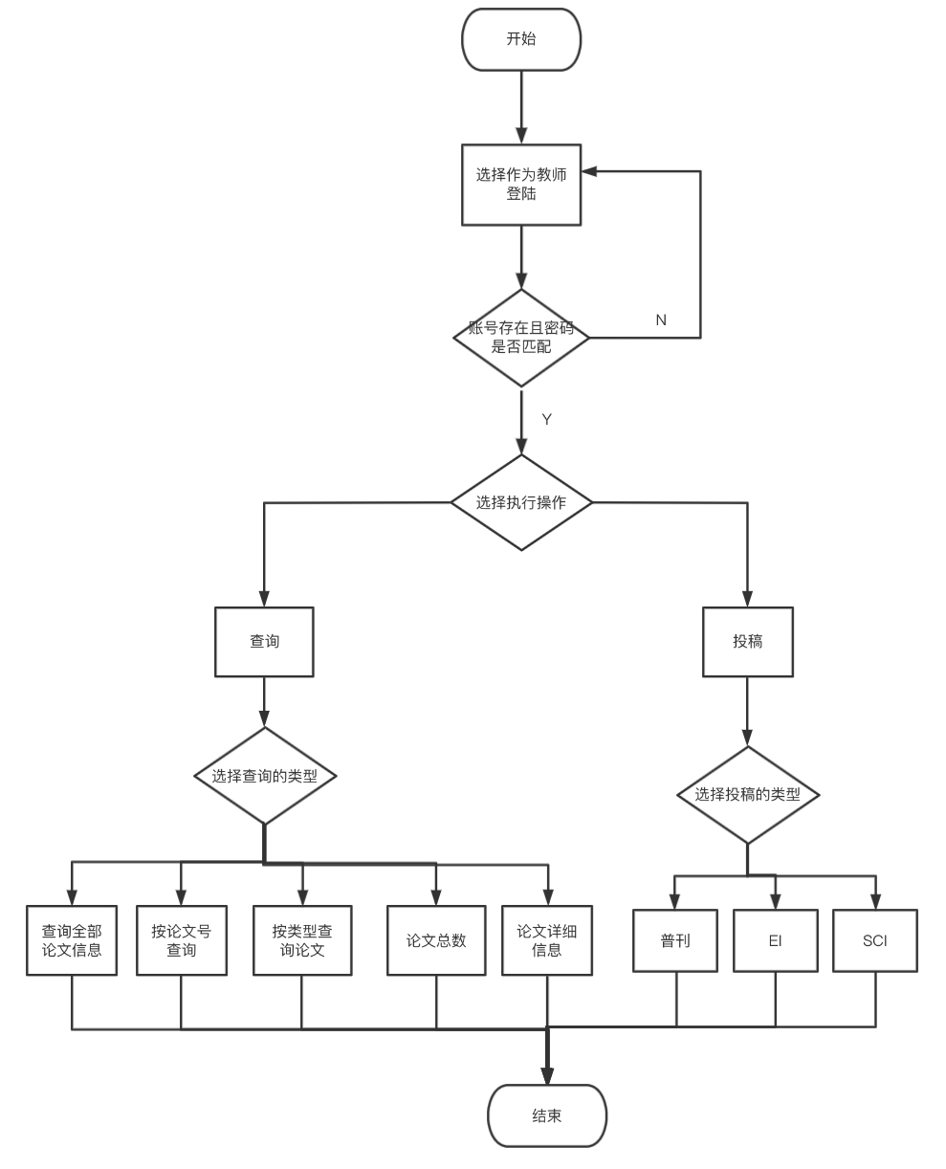
图 1.2 教师端流程图
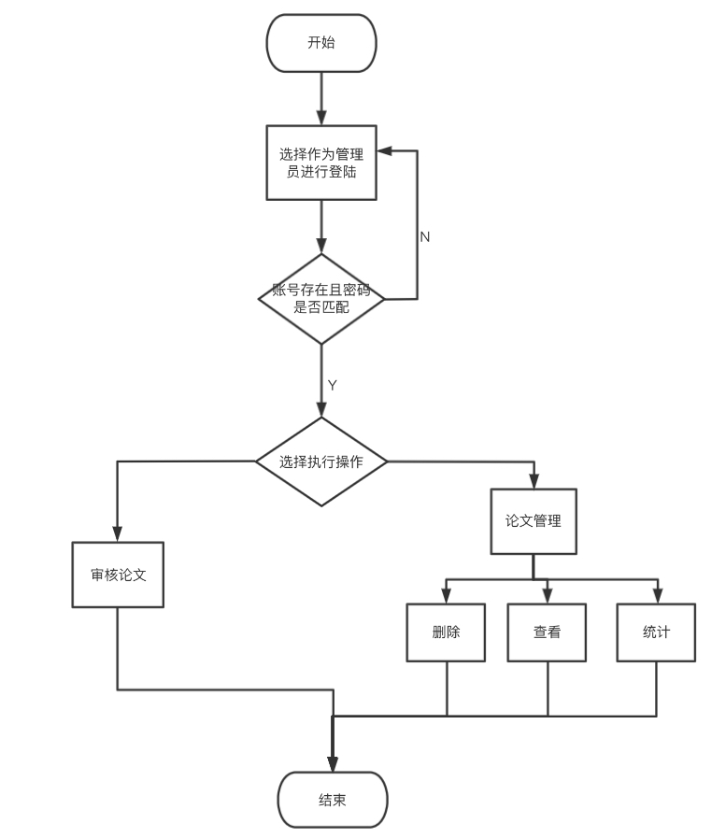
图 1.3 管理员端流程图
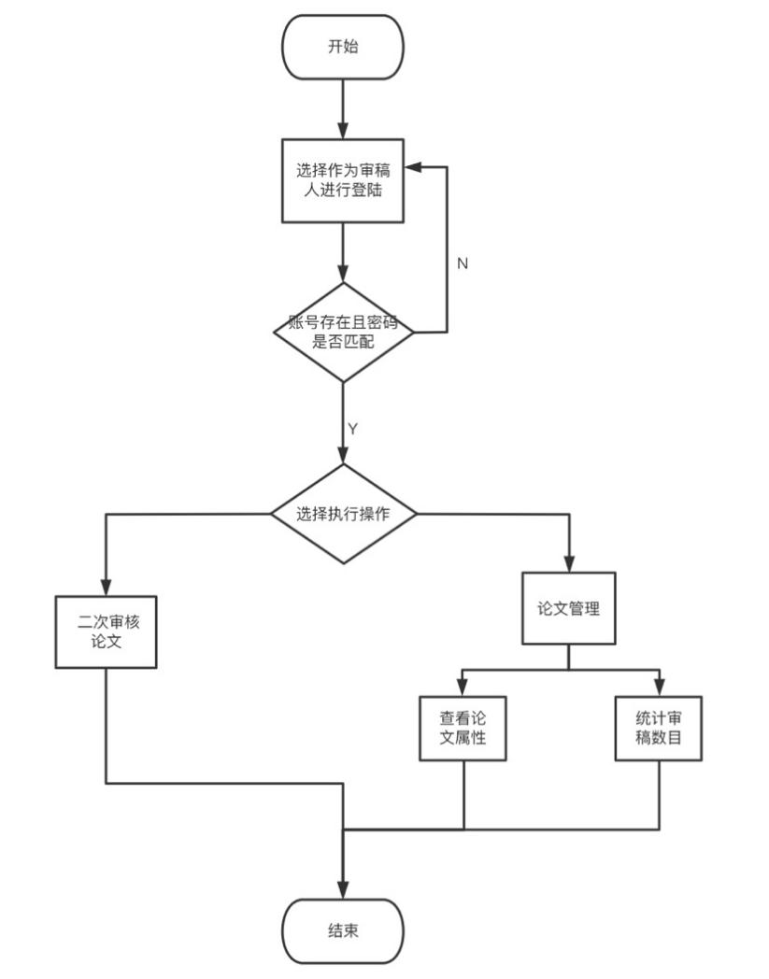
图 1.4 审稿人端流程图

1.4 数据流图
任务分工：卢瑶50%，程一帆50%，共同参与讨论并完成绘制。
本系统顶层数据流图如图1.5所示。
分解后各端0层数据流图如图1.6至图1.8所示。
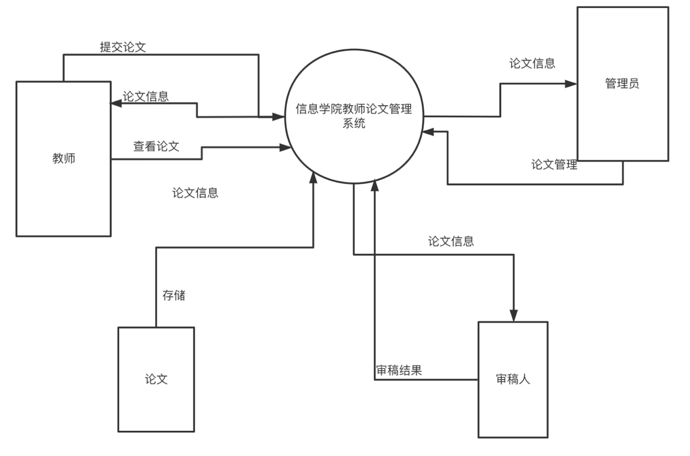
图 1.5 顶层数据流图
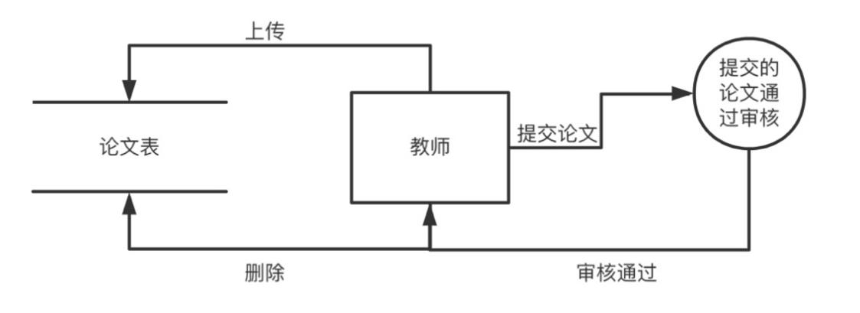
图 1.6 教师 0 层数据流图
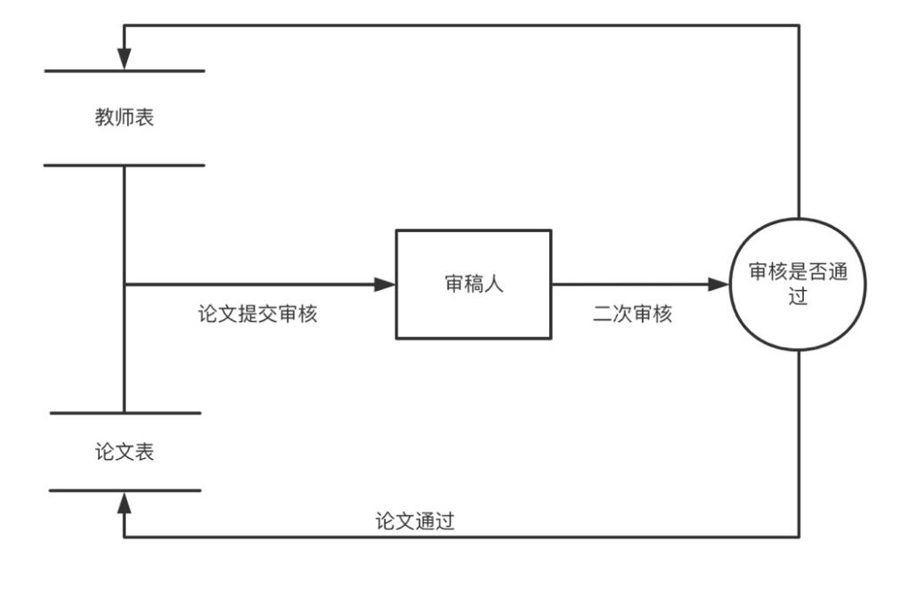
图 1.7 审稿人人 0 层数据流

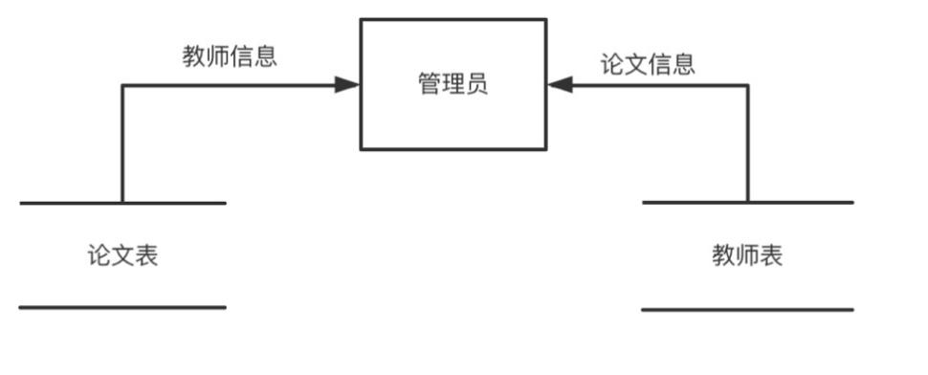
图 1.8 管理员 0 层数据流图

1.5 数据字典
(1) 数据项
任务分工：程一帆50%，卢瑶50%，程一帆完成绘制，卢瑶参与讨论，共同完成检查和修改。
如表1.1所示：
表 1.1 数据项表

字段 | 类型 | 默认 | 注释
id (主键) | bigint(20) |  | 主键
addtime | timestamp | CURRENT_TIMESTAMP | 创建时间
biaoti | varchar(20) | NULL | 标题
neirong | longtext | NULL | 内容
fabushijian | datetime | NULL | 发布时间
tupian | varchar(20) | NULL | 图片

jiaoshizhanghao | varchar(12) | NULL | 教师账号
mima | varchar(20) | NULL | 密码
jiaoshixingming | varchar(20) | NULL | 教师姓名
xingbie | varchar(20) | NULL | 性别
dianhua | varchar(11) | NULL | 电话
shenfenzheng | varchar(20) | NULL | 身份证
youxiang | varchar(20) | NULL | 邮箱

touxiang | varchar(20) | NULL | 头像
dianhua | varchar(11) | NULL | 电话
zhanghao | varchar(12) | NULL | 账号
xingming | varchar(10) | NULL | 姓名
banji | varchar(20) | NULL | 班级
zhuanye | varchar(20) | NULL | 专业
shijian | datetime | NULL | 时间
lunwen | varchar(20) | NULL | 论文
lunwenshangchuan | varchar(20) | NULL | 论文上传
shangchuanshijian | datetime | NULL | 上传时间
username | varchar(10) | NULL | 用户名
password | varchar(11) | NULL | 密码
role | varchar(20) | 管理员 | 角色
shouji | varchar(11) | NULL | 手机
banji | varchar(10) | NULL | 班级

(2) 数据结构
任务分工：程一帆50%，卢瑶50%，共同完成编写，参与讨论，完成检查和修改。

①数据结构： | 教师
含义说明： | 是教师表的主体数据结构，定义了一名教师的信息。
组成： | 主键 创建时间 账号 密码 姓名 性别 手机  班级 专业 邮箱 头像
②数据结构： | 审稿人
含义说明： | 是审稿人表的主体数据结构，定义了审稿人的信息。
组成： | 主键 创建时间 账号 密码 姓名 性别 电话 身份证 邮箱 头像
③数据结构： | 论文
含义说明： | 是论文表的主体数据结构，定义了论文的信息。
组成： | 主键 创建时间 账号 密码 姓名 性别 电话 身份证 邮箱 头像
④数据结构： | 管理员
含义说明： | 是管理员表的主体数据结构，定义了管理员的信息。
组成： | 主键 用户名 密码 角色 新增时间

(3) 数据流
任务分工：程一帆50%，卢瑶50%，共同完成编写，参照数据流图进行校对。
①数据流： 论文信息
说明： 教师上传和修改论文信息
数据流来源： 教师上传 数据流去向：论文表
组成：论文表，上传，教师，提交论文，通过审核，删除
②数据流： 审核信息
说明：论文提交给审核人进行审核和二次审核，提交到论文表 数据流来源： 教师提交 数据流去向：教师表和论文表
组成：教师表，审核人，论文表和教师表
③数据流： 管理信息
说明：由教师表和论文表提交到管理员
数据流来源： 论文表和教师表
数据流去向： 管理员
组成：论文表，教师表，论文信息，教师信息，管理员

(4) 数据处理
任务分工：卢瑶50%，程一帆50%，共同参与讨论并完成绘制。
数据处理过程如表 1.2 所示。
表 1.2 存储过程表
数据存储名 | 功能 | 处理说明
Check_lunwen | 核对密码 | 当客户输入密码时，自动检测密码是否为8位
Insert_lunwen | 发布论文 | 新建一个论文信息
Update_lunwen | 更新论文 | 更新一个论文信息
Delete_lunwen | 删除论文 | 删除一个论文信息
Update_jiaoshi | 更新个人信息 | 更新一个教师个人信息
Delete_jiaoshi | 删除个人信息 | 删除一个教师个人信息
Insert_keti | 添加一个课题 | 新建一个课题信息
Update_keti | 修改课题信息 | 更新一个课题信息
Delete_keti | 删除课题信息 | 删除一个课题信息
Total_lunwen | 统计论文数量 | 可以通过论文id进行数量查询
Total_keti | 统计课题数目 | 可以通过课题id进行数量查询
触发器名 | 功能 | 处理说明
Update_Key | 修改密码 | 修改密码时使用该触发器
Update_lunwen_ID | 检查论文id | 提交论文时检查论文id是否满足约束
Update_lunwenNum | 检查论文数目 | 检查教师论文的数目是否超出上限

2概念结构设计

2.1 实体
任务分工：卢瑶50%，程一帆50%，共同参与讨论并完成绘制和编写。
一般来说，实体代表了某一事件发生的参与者。根据信息学院教师论文管理系统的实际情况，该系统的主要角色有管理员、审稿人以及教师，其关系图如图3所示，其中超级管理员对整个系统进行维护管理。
图2.1 角色关系图
管理员
教师
浏览者
审稿人

(1) 管理员 管理员是信息学院论文管理系统中权限最高的角色，本系统中只设置一名，具有教师管理、审稿人管理、论文管理、论文对应课题管理、信息添加、课题选择管理、以及公告信息管理等功能。
(2) 教师 教师是信息学院教师论文管理系统中非常重要的角色，可设置多名，由管理员添加，其权限包括修改个人信息以及账号密码，查看每个课题详情以及提交课题选择，下载课题文件，在选择课题下上传论文，查看公告信息等。
（3）设计的审稿人实体，其具备的属性有主键 创建时间 账号 密码 姓名 性别 电话 身份证 邮箱 头像等，同时可以进行信息的修改
(4)论文，其具备的属性有主键 创建时间 教师账号 教师姓名 电话 课题名称 课题简介 课题文件 账号 姓名 班级 专业 论文名称 论文上传 等，可以进行相关内容的添加以及修改等

2.2 联系
任务分工：卢瑶50%，程一帆50%，共同完成撰写。
通过以上的实体与数据我们可以得到如下实体间的联系：
  - 投稿：教师，论文。
  - 审稿：审稿人，论文 。
  - 管理1：教师，管理员。
  - 管理2：审稿人，管理员。

通过以上分析，我们作如下规定：
- 一个教师可以投稿多篇论文，一篇论文只能被一位教师投稿；
（2）一个审稿人可以查看多篇论文，一篇论文同样可以被多个审稿人查看；
（3）一名管理员可以同时管理多名教师的信息，一名教师同样可以被多名管理员管理相关信息
（4）一名管理员可以管理多名审稿人信息，一名审稿人同样可以被多位管理员管理相关信息

2.3 ER 图
任务分工：卢瑶50%，程一帆50%，共同参与讨论并完成绘制和编写。
①实体属性图

（1）设计的论文实体，其具备的属性如下图。
图2.3.1 论文实体属性图

（2）设计的教师实体，其具备的属性如下图。
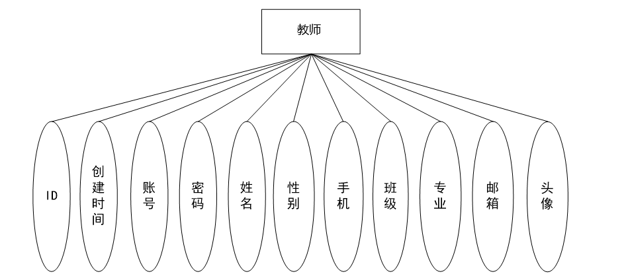
图2.3.2 教师实体属性图

（3）设计的审稿人实体，其具备的属性如下图。
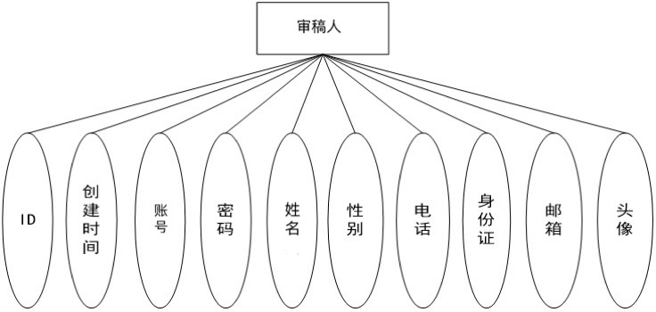
图2.3.3 审稿人实体属性图

- 设计的管理员实体，其具备的属性如下图。
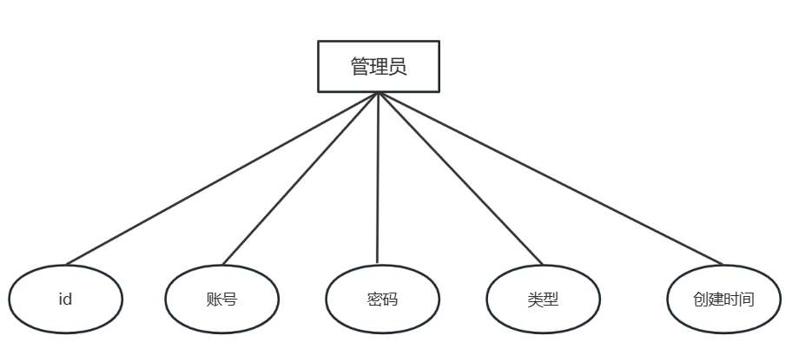
图2.3.4管理员实体属性图
②实体联系图
实体联系图，如图 2.3.5 所示。
实体联系图，如图 2.3.5 所示。
实体（管理员、教师、审稿人、论文）间关系的ER图如图5所示。
M
管 理 员
管理

论文
教师
审稿人
投稿

审稿

管理

管理

N
M
N
N
M
N
1
M
N
图2.3.5 实体间关系E-R图

3逻辑结构设计

3.1 E-R 图向关系模式的转换
任务分工：卢瑶50%，程一帆50%，共同参与讨论并完成编写。
E-R 图向关系模式的转换包括实体转换和联系转换。
“ ”代表主码 “ ”代表外码
- 实体转换
将每个单独的实体转换为一张单独的表，具体转换如下：
教师（教师id，创建时间，教师账号，密码，姓名，性别，手机，职称，邮箱，头像）

审稿人（审稿人id，创建时间，审稿人账号，密码，审稿人姓名，性别，电话，身份证，邮箱，头像）

管理员（管理员id，账号，密码，类型，创建时间）

论文（论文id，创建时间，教师账号，教师姓名，电话，论文类型，论文简介，论文内容，论文名称，上传时间，教师id）

- 联系转换
对于实体间的联系有以下转换：
管理教师（管理员id，教师id，修改时间）

管理论文（管理员id，教师id，修改时间）

审稿论文（审稿人id，论文id，审核时间）

3.2 关系优化
任务分工：卢瑶50%，程一帆50%，共同参与讨论并完成编写，讨论范式级别。
为了减少以上表数据的冗余，将表优化，结果如下：
（1）教师表：
函数依赖集为F1={教师id→（创建时间，教师账号，密码，姓名，性别，手机，职称，邮箱，头像）}∈BCNF
主属性：教师id
非主属性：创建时间，教师账号，密码，姓名，性别，手机，职称，邮箱，头像
主键：教师id

（2）审稿人表：
函数依赖集为F2={审稿人id→（创建时间，审稿人账号，密码，审稿人姓名，性别，电话，身份证，邮箱，头像）}∈BCNF
主属性：审稿人id
非主属性：创建时间，审稿人账号，密码，审稿人姓名，性别，电话，身份证，邮箱，头像
主键：审稿人id

（3）论文表：
函数依赖集为 F3={论文id→（创建时间，教师账号，教师姓名，电话，论文类型，论文简介，论文内容，论文名称，上传时间，教师id），教师id→（教师账号，教师姓名，电话）}∈2NF
主属性：论文id
非主属性：创建时间，教师账号，教师姓名，电话，论文类型，论文简介，论文内容，论文名称，上传时间，教师id
主键：论文id
（4）管理员表：
函数依赖集为F4={管理员id→（账号，密码，类型，创建时间）}∈BCNF
主属性：管理员id
非主属性：账号，密码，类型，创建时间
主键：管理员id
（5）管理教师表：
函数依赖集为F5={（管理员id，教师id）→（修改时间）}∈BCNF
主属性：管理员id，教师id
非主属性：修改时间
主键：（管理员id，教师id）

（6）管理论文表：
函数依赖集为F6={（管理员id，论文 id）→（修改时间）}∈BCNF
主属性：管理员id，论文 id
非主属性：修改时间
主键：（管理员id，论文 id）

（7）审稿论文表：
函数依赖集为F7={（审稿人id，论文id）→（审核时间）}∈BCNF
主属性：审稿人id，论文id
非主属性：审核时间
主键：（审稿人id，论文id）

3.3 约束的说明
任务分工：卢瑶50%，程一帆50%，共同参与讨论并完成编写。
根据参照完整性，表与表之间有主键、外键、用户自定义约束。
    - 论文表中论文id为主键。
    - 论文表中教师id应参照教师表中的教师id。
    - 年龄字段只能是0到100。
    - 密码最多由20位字母数字构成。
    - 教师表中教师id为主键。
    - 审稿人表中审稿人id为主键。
    - 教师id只能以01~21开头，代表所属院号。
    - 管理员表中管理员id为主键。
    - 管理教师表中（管理员id，教师id）为主键。
    - 管理论文表中（管理员id，教师id）为主键。
    - 创建时间输入时必须要以时间为单位。
    - 姓名最多不超过20个字符。
    - 身份证号长度只能是18位字符串。
    - 论文上传时，必须附带论文id。
    - 管理教师表中的（管理员id，教师id）应参管理员表中的管理员id和教师表中的教师id。

    - 管理论文表中的（管理员id，论文 id）应参管理员表中的管理员id和论文表中的论文id。

    - 审稿论文表中的（审稿人id，论文 id）应参审稿人表中的审稿人id和论文表中的论文id。
    - 论文类型只有三种， ‘普刊’，‘EI’，‘SCI’
    - id号均控制在20为以内。
    - 论文内容在表中为超链接形式，通过此链接论文的全部内容。

3.4 基本表
任务分工：程一帆50%，卢瑶50%，共同完成编写，进行校对完善。
通过上面的关系转换与关系优化，我们最终得到以下基本表。
- 审稿人表如表 3.1所示：
表 3.1 审稿人表
字段 | 类型 | 空 | 默认 | 注释
id (主键) | bigint(20) | 否 |  | 主键
addtime | timestamp | 否 | CURRENT_TIMESTAMP | 创建时间
zhanghao | varchar(12) | 是 | NULL | 账号
mima | varchar(11) | 是 | NULL | 密码
xingming | varchar(20) | 是 | NULL | 姓名
xingbie | varchar(20) | 是 | NULL | 性别
dianhua | varchar(11) | 是 | NULL | 电话
shenfenzheng | varchar(20) | 是 | NULL | 身份证
youxiang | varchar(20) | 是 | NULL | 邮箱
touxiang | varchar(20) | 是 | NULL | 头像

- 教师表（Teacher表）如表 3.2所示：
表 3.2 教师表

字段 | 类型 | 空 | 默认 | 注释
id (主键) | bigint(20) | 否 |  | 主键
addtime | timestamp | 否 | CURRENT_TIMESTAMP | 创建时间
zhanghao | varchar(12) | 是 | NULL | 账号
mima | varchar(11) | 是 | NULL | 密码
jiaoshixingming | varchar(20) | 是 | NULL | 教师姓名
jiaoshixingbie | varchar(20) | 是 | NULL | 教师性别
shouji | varchar(11) | 是 | NULL | 手机
banji | varchar(20) | 是 | NULL | 班级
zhuanye | varchar(20) | 是 | NULL | 专业
youxiang | varchar(20) | 是 | NULL | 邮箱
touxiang | varchar(20) | 是 | NULL | 头像

- 管理员表如表 3.3所示：
表 3.3 管理员表
字段 | 类型 | 空 | 默认 | 注释
id (主键) | bigint(20) | 否 |  | 主键
username | varchar(10) | 否 |  | 用户名
password | varchar(11) | 否 |  | 密码
role | varchar(10) | 是 | 管理员 | 角色
addtime | timestamp | 否 | CURRENT_TIMESTAMP | 新增时间

- 论文表如表 3.4所示：
表 3.4 论文表

字段 | 类型 | 空 | 默认 | 注释
id (主键) | bigint(20) | 否 |  | 主键
addtime | timestamp | 否 | CURRENT_TIMESTAMP | 创建时间
jiaoshizhanghao | varchar(12) | 是 | NULL | 教师账号
jiaoshixingming | varchar(11) | 是 | NULL | 教师姓名
dianhua | varchar(11) | 是 | NULL | 电话
ketimingcheng | varchar(20) | 是 | NULL | 课题名称
ketijianjie | varchar(20) | 是 | NULL | 课题简介

ketiwenjian | varchar(20) | 是 | NULL | 课题文件
zhanghao | varchar(12) | 是 | NULL | 账号
xingming | varchar(20) | 是 | NULL | 姓名
banji | varchar(10) | 是 | NULL | 班级
zhuanye | varchar(20) | 是 | NULL | 专业
lunwenmingcheng | varchar(20) | 是 | NULL | 论文名称
lunwenshangchuan | varchar(20) | 是 | NULL | 论文上传
shangchuanshijian | datetime | 是 | NULL | 上传时间

- 课题信息表如表 3.5所示：
表 3.5 课题信息表
字段 | 类型 | 空 | 默认 | 注释
id (主键) | bigint(20) | 否 |  | 主键
addtime | timestamp | 否 | CURRENT_TIMESTAMP | 创建时间
jiaoshizhanghao | varchar(12) | 是 | NULL | 教师账号
jiaoshixingming | varchar(20) | 是 | NULL | 教师姓名
dianhua | varchar(11) | 是 | NULL | 电话

- 课程选择信息如表 3.6所示：
表 3.6 课程选择信息表
字段 | 类型 | 空 | 默认 | 注释
id (主键) | bigint(20) | 否 |  | 主键
addtime | timestamp | 否 | CURRENT_TIMESTAMP | 创建时间
jiaoshizhanghao | varchar(12) | 是 | NULL | 教师账号

jiaoshixingming | varchar(20) | 是 | NULL | 教师姓名
dianhua | varchar(11) | 是 | NULL | 电话
zhanghao | varchar(12) | 是 | NULL | 账号
xingming | varchar(20) | 是 | NULL | 姓名
banji | varchar(10) | 是 | NULL | 班级
zhuanye | varchar(20) | 是 | NULL | 专业
shijian | datetime | 是 | NULL | 时间

- 公告信息表如表 3.7所示：
表 3.7 公告信息表
字段 | 类型 | 空 | 默认 | 注释
id (主键) | bigint(20) | 否 |  | 主键
addtime | timestamp | 否 | CURRENT_TIMESTAMP | 创建时间
biaoti | varchar(20) | 是 | NULL | 标题
neirong | longtext | 是 | NULL | 内容
fabushijian | datetime | 是 | NULL | 发布时间
tupian | varchar(20) | 是 | NULL | 图片

4物理结构设计
数据库在物理设备上的存储结构与存取方法称为数据库的物理结构，它依赖于选定的数据库管理系统。为一个给定的逻辑数据模型选取一个最适合应用要求的物理结构的过程，就是数据库的物理设计。它包括如下几个方面：

4.1 确定数据库的存储结构
任务分工：卢瑶50%，程一帆50%，共同参与讨论并完成编写。
    - 确定数据的存放位置

为了提高系统性能，我们根据应用情况将数据的易变部分与稳定部分、经常存取部分和存取频率较低部分分开存放。即把教师表、审稿人表放在存取频率较低的部分，因为教师、审稿人的基本信息变动较少，不会频繁地进行增删改查；而把论文表，课题信息表作为数据易变和经常存取的部分，便于更快速的访问到以及相应的增删改查操作，来提高效率。
    - 确定系统配置
在进行物理结构设计时，根据数据库的应用背景，需要进行以下设置：事务日志的分配空间为1MB，按10%自动增长，并将文件增长限制为10MB。数据文件的分配空间为50MB，按5%自动增长，并将文件增长限制为100MB。约束性限制查询事务的时间限制在 1s 内完成。约束性限制增删和修改事务的时间限制在 2s 内完成。

4.2 确定数据库的存取方法
任务分工：程一帆50%，卢瑶50%，共同完成编写，参与讨论，完成检查和修改。
在本次数据库设计中，采用索引存取方法并建立索引。
(1)索引存取方法的选择对经常需要查询的主码与需要使用聚集函数的属性列建立索引。
有：
①由于论文表的id号经常在查询和连接操作的条件中出现，故在id号上建立索引。 ②由于课题信息表的id号经常在查询和连接操作的条件中出现，故在其id号上建立索引。
③由于教师表的性别、年龄经常在查询和连接操作的条件中出现，故在这些属性上建立索引。
(2)对哪些索引设计为唯一索引
论文id号，课题id号：这两项属性列可以直接查询对应的信息，查询需求最大，且单属性可以查询到唯一实体的信息。

5数据库的实现

5.1 基本表的建立
任务分工：卢瑶50%，程一帆50%，共同参与讨论并完成编写。
- 公告信息表的建立：
CREATE TABLE `gonggaoxinxi` (
`id` bigint(20) NOT NULL AUTO_INCREMENT COMMENT '主键',
`addtime` timestamp NOT NULL DEFAULT CURRENT_TIMESTAMP COMMENT '创建时间',
`biaoti` varchar(200) DEFAULT NULL COMMENT '标题',
`neirong` longtext COMMENT '内容',
`fabushijian` datetime DEFAULT NULL COMMENT '发布时间',
`tupian` varchar(200) DEFAULT NULL COMMENT '图片',
PRIMARY KEY (`id`)
)

- 教师表的建立：
CREATE TABLE `jiaoshi` (
`id` bigint(20) NOT NULL AUTO_INCREMENT COMMENT '主键',
`addtime` timestamp NOT NULL DEFAULT CURRENT_TIMESTAMP COMMENT '创建时间',
`jiaoshizhanghao` varchar(200) DEFAULT NULL COMMENT '审稿人账号',
`mima` varchar(20) DEFAULT NULL COMMENT '密码',
`jiaoshixingming` varchar(200) DEFAULT NULL COMMENT '审稿人姓名',
`xingbie` varchar(11) DEFAULT NULL COMMENT '性别',
`dianhua` varchar(20) DEFAULT NULL COMMENT '电话',
`shenfenzheng` varchar(12) DEFAULT NULL COMMENT '身份证',
`youxiang` varchar(20) DEFAULT NULL COMMENT '邮箱',
`touxiang` varchar(200) DEFAULT NULL COMMENT '头像',
PRIMARY KEY (`id`)
)

- 课题管理表的建立：
CREATE TABLE `ketiguanli` (
`id` bigint(20) NOT NULL AUTO_INCREMENT COMMENT '主键',
`addtime` timestamp NOT NULL DEFAULT CURRENT_TIMESTAMP COMMENT '创建时间',
`jiaoshizhanghao` varchar(20) DEFAULT NULL COMMENT '审稿人账号',
`jiaoshixingming` varchar(20) DEFAULT NULL COMMENT '审稿人姓名',
`dianhua` varchar(11) DEFAULT NULL COMMENT '电话',
`ketimingcheng` varchar(20) DEFAULT NULL COMMENT '课题名称',
`ketijianjie` longtext COMMENT '课题简介',
`ketiwenjian` varchar(200) DEFAULT NULL COMMENT '课题文件',
PRIMARY KEY (`id`)
)

- 课题选择表的建立：
CREATE TABLE `ketixuanze` (
`id` bigint(20) NOT NULL AUTO_INCREMENT COMMENT '主键',
`addtime` timestamp NOT NULL DEFAULT CURRENT_TIMESTAMP COMMENT '创建时间',
`jiaoshizhanghao` varchar(20) DEFAULT NULL COMMENT '审稿人账号',
`jiaoshixingming` varchar(20) DEFAULT NULL COMMENT '审稿人姓名',
`dianhua` varchar(11) DEFAULT NULL COMMENT '电话',
`ketimingcheng` varchar(20) DEFAULT NULL COMMENT '课题名称',
`ketijianjie` varchar(20) DEFAULT NULL COMMENT '课题简介',
`ketiwenjian` varchar(200) DEFAULT NULL COMMENT '课题文件',
`zhanghao` varchar(20) DEFAULT NULL COMMENT '账号',
`xingming` varchar(12) DEFAULT NULL COMMENT '姓名',
`banji` varchar(11) DEFAULT NULL COMMENT '班级',
`zhuanye` varchar(28) DEFAULT NULL COMMENT '专业',
`shijian` datetime DEFAULT NULL COMMENT '时间',
PRIMARY KEY (`id`)
)

(5) 论文表的建立：
CREATE TABLE `lunwenguanli` (
`id` bigint(20) NOT NULL AUTO_INCREMENT COMMENT '主键',
`addtime` timestamp NOT NULL DEFAULT CURRENT_TIMESTAMP COMMENT '创建时间',
`jiaoshizhanghao` varchar(20) DEFAULT NULL COMMENT '审稿人账号',
`jiaoshixingming` varchar(11) DEFAULT NULL COMMENT '审稿人姓名',
`dianhua` varchar(11) DEFAULT NULL COMMENT '电话',
`ketimingcheng` varchar(20) DEFAULT NULL COMMENT '课题名称',
`ketijianjie` varchar(20) DEFAULT NULL COMMENT '课题简介',
`ketiwenjian` varchar(200) DEFAULT NULL COMMENT '课题文件',
`zhanghao` varchar(20) DEFAULT NULL COMMENT '账号',
`xingming` varchar(11) DEFAULT NULL COMMENT '姓名',
`banji` varchar(12) DEFAULT NULL COMMENT '班级',
`zhuanye` varchar(12) DEFAULT NULL COMMENT '专业',
`lunwenmingcheng` varchar(20) DEFAULT NULL COMMENT '论文名称',
`lunwenshangchuan` varchar(20) DEFAULT NULL COMMENT '论文上传',
`shangchuanshijian` datetime DEFAULT NULL COMMENT '上传时间',
PRIMARY KEY (`id`)
)

(6) 学生表的建立：
CREATE TABLE `xuesheng` (
`id` bigint(20) NOT NULL AUTO_INCREMENT COMMENT '主键',
`addtime` timestamp NOT NULL DEFAULT CURRENT_TIMESTAMP COMMENT '创建时间',
`zhanghao` varchar(200) DEFAULT NULL COMMENT '账号',
`mima` varchar(200) DEFAULT NULL COMMENT '密码',
`xingming` varchar(200) DEFAULT NULL COMMENT '姓名',
`xingbie` varchar(200) DEFAULT NULL COMMENT '性别',
`shouji` varchar(200) DEFAULT NULL COMMENT '手机',
`banji` varchar(200) DEFAULT NULL COMMENT '班级',
`zhuanye` varchar(200) DEFAULT NULL COMMENT '专业',
`youxiang` varchar(200) DEFAULT NULL COMMENT '邮箱',
`touxiang` varchar(200) DEFAULT NULL COMMENT '头像',
PRIMARY KEY (`id`)
)

(7) 用户表的建立：
CREATE TABLE `users` (
`id` bigint(20) NOT NULL AUTO_INCREMENT COMMENT '主键',
`username` varchar(20) NOT NULL COMMENT '用户名',
`password` varchar(20) NOT NULL COMMENT '密码',
`role` varchar(18) DEFAULT '管理员' COMMENT '角色',
`addtime` timestamp NOT NULL DEFAULT CURRENT_TIMESTAMP COMMENT '新增时间',
PRIMARY KEY (`id`)
)

5.2 视图的建立
任务分工：卢瑶50%，程一帆50%，共同参与讨论并完成编写。
(1)查看大于60岁且发表过SCI的教师的教工号与姓名
Create View V1(
Select Tid, TName From Teacher,lunwen
Where Teacher.Tno = lunewen.lunwenID and tage > 60 and lunwenName = ‘SCI’
)

(2)查看信息学院教师发布论文的总数
Create View View_Search_Project(
Select Count(*) From teacher,lunwen
Where teacher.jiaoshiID = lunwen.jiaoshiID and jiaoshiDept =‘信息学院’
)

(3)查看所有论文信息，按照发布年份升序
Create View View_Search_Join(
Select * From lunwen
Order by shangchaunshijian
)

(4)查看教师号为01的教师所发布的论文信息
Create View View_Search_Project(
Select * From teacher,lunwen
Where teacher.jiaoshiID = lunwen.jiaoshiID and jiaoshiId =‘01’
)

5.3 索引的建立
任务分工：程一帆50%，卢瑶50%，共同完成编写，参与讨论，完成检查和修改。
(1)在论文表上给论文号建立索引
Create Unique Index Index_lunwenID On Join
(2)在论文表上给论文类型建立索引
Create Unique Index Index_lunwenType On Join
(3)在教师表上给教师号建立索引
Create Unique Index Index_jiaoshiID On Join
(4)在教师表上给性别建立索引
Create Unique Index Index_jiaoshiSex On Join
(5)在教师表上给职称建立索引
Create Unique Index Index_Tprof On Teacher
(6)在审稿人表上给审稿人号建立索引
Create Unique Index Index_shengaorenId On shengaoren
(7)在论文表上给通过时间建立索引
Create Unique Index Index_passTime On lunwen

5.4 查询
任务分工：程一帆50%，卢瑶50%，共同完成编写，参与讨论，完成检查和修改。
(1)查询EI论文投稿的数目
Select EI_Number from lunwen
Where lunwenType = ‘EI’

(2)查询论文号为010003所属教师的教师名字
Select teacherName From teacher
Where teacherID In(
Select teacherID From lunwen
Where lunwenID = ‘010003’)

(3)查询所有类型SCI且为2023年上传的论文
Select * From lunwen
Where lunwenType = ‘SCI’ and shangchaunshijian = ‘2023’

(4)查询信息学院教师发布论文的总数
Select Count(*) From teacher,lunwen
Where teacher.jiaoshiID = lunwen.jiaoshiID and jiaoshiDept =‘信息学院’

(5)查询教师号为01的教师所发布的论文信息
Select * From teacher,lunwen
Where teacher.jiaoshiID = lunwen.jiaoshiID and jiaoshiId =‘01’

(6)查询每个老师发布的论文总数
Select count(*) From lunwen,teacher
Where Teacher.Tno = lunewen.lunwenID Group By tno

(7)查询大于60岁且发表过SCI的教师的教工号与姓名
Select Tid, TName From Teacher,lunwen
Where Teacher.Tno = lunewen.lunwenID and tage > 60 and lunwenName = ‘SCI’

(8)查询30岁~39岁年龄段老师人数占比
Select Count(teacherId)/(Select Count(teacherId) From Teacher) From Teacher
Where TAge Between 30 and 39

5.5 存储过程
任务分工：程一帆50%，卢瑶50%，共同完成编写，参与讨论，完成检查和修改。
(1)查看所有教师信息
Create Procedure Procedure_Issue1
Begin
Declare @teacher_ID bigint(20) = id,
@teacher_addtime timetamp = addtime,
@teacher_zhanghao VarChar(11) = zhanghao,
@mima varchar(20) = mima,
@xingming varchar(10) = xingming,
@xingbie char(2) = xingbie,
@shouji char(11) = shouji,
@banji Char(4) = banji,
@zhuanye char(10) = zhuanye,
@youxiang varchar(30) = youxiang
@touxiang varchar(200) = touxiang
Select * From teacher
End

(2)审稿人最终通过了一个论文
通过了一个论文之后，将新的论文插入到原有的表中
Create Procedure Procedure_Issue2
Begin
Declare @lunwenId varchar(11) = id,
@lunwenName varchar(11) = name,
Insert id,name into Join
End

5.6 触发器
任务分工：程一帆50%，卢瑶50%，共同完成编写，参与讨论，完成检查和修改。
(1)修改密码时触发器的触发器（密码修改之后，利用触发器对表中的数据进行实时更新）
Create Trigger Update_Key
On Student
For Update As If Update(Key)
Begin
Declare @Key_New varchar(20),
@KEY_Old varchar(20)
Select @Key_New = Key From Inserted
Select @Key_Old = Key From Deleted
Update Student Set Key = @Key_New
Where Key = @Key_Old
End

(2)提交论文时检查论文id是否满足约束
Create Trigger Insert_lunwenId
On teacher For Insert
As Declare @insert_lunwenId varchar(11)
As declare @criteria const int 11
Select @lunwenId = lunwenId From Inserted
If char_length(@lunwenId) == @criteria Then
Raise endTrriger;
End If;
Exception
End

(3)检查教师论文的数目是否超出上限
Create Trigger Update lunwenNum
On teacher For Update
As Declare @num Int
As declare @max int
Select @num = lunwenNum From teacher group by lunwenId
If @num <= @max Then
Rasie endTrriger;
End If;
Exception
End

5.7 数据库备份与恢复
任务分工：程一帆50%，卢瑶50%，共同完成编写，参与讨论，完成检查和修改。
(1)备份
Use lunwen
Go
Backup Database lunwen
To Disk = 'D:DB\Backup\Backup.txt'
With Init
Go

(2)恢复
Use Backup
Go
Restore Database lunwen
From Disk = 'D:\DB\Database\lunwen '
With Replace
Go

6应用系统实现

6.1.1 审稿人管理
管理审稿人是管理员的功能。其运行效果图如下。新增审稿人，修改审稿人，查询审稿人等操作都是在本页面完成。
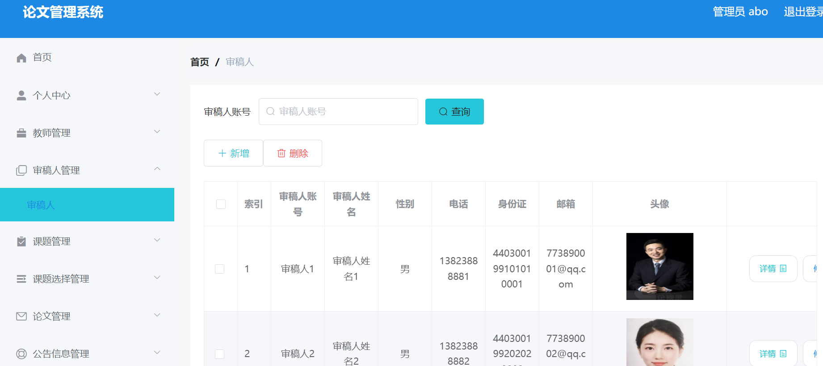
图6.1 教师管理页面

6.1.2 教师管理
教师管理是管理员的功能。其运行效果图如下。教师的资料需要管理员负责管理，包括修改教师的专业，邮箱，手机，班级等信息，管理员通过查询功能提供教师账号即可获取教师信息。
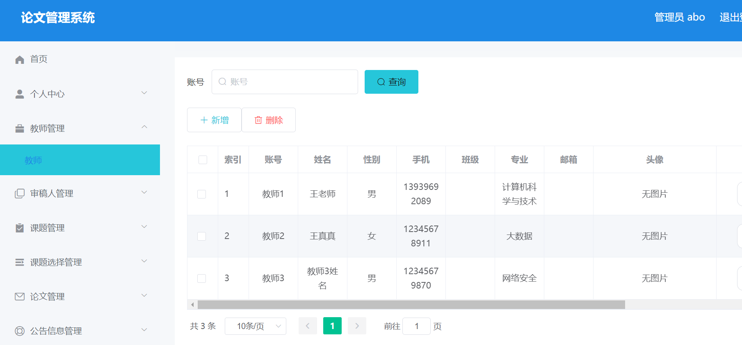
图6.2 教师管理页面

6.1.3 公告管理
管理公告是管理员的功能。其运行效果图如下。本模块主要让管理员负责发布公告，对公告的资料进行更改，点击删除按钮即可删除对应的公告信息。
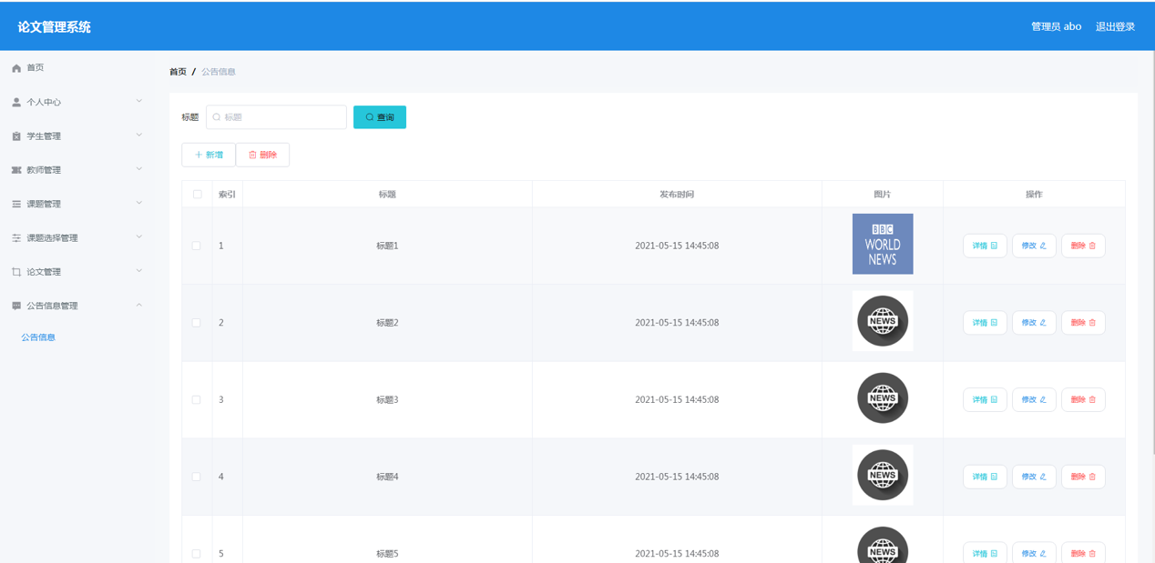
图6.3 公告管理页面

6.2.1论文管理
管理论文课题是审稿人的功能。其运行效果图如下。审稿人负责发布论文课题信息，在本页面可以随时修改论文课题相关描述信息以及通过论文。
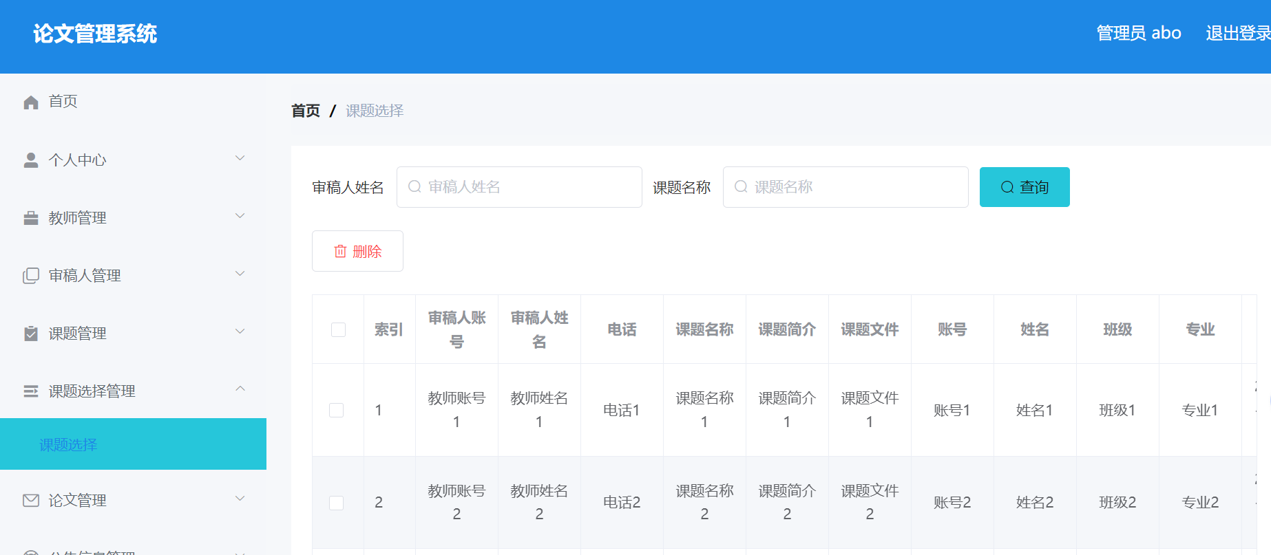
图6.4 课题管理页面

6.2.2 论文查看
查看教师上交的论文是审稿人的功能。其运行效果图如下。审稿人需要下载教师上交的论文，查询教师上交的论文，查看教师上交的论文详情。
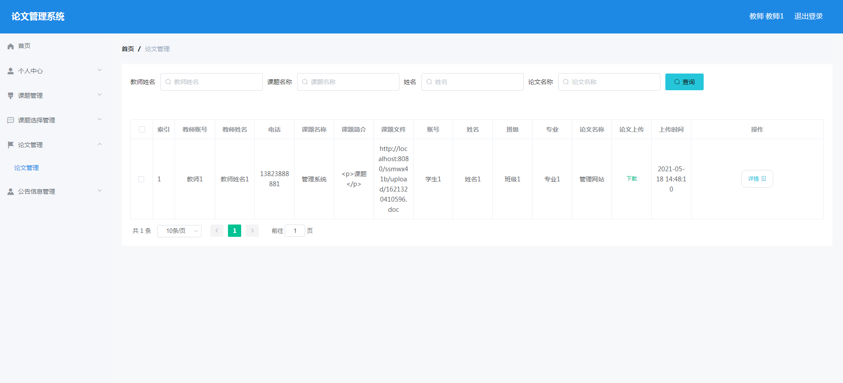
图6.5 论文查看页面

6.3.1 论文管理
审稿人进人本人后台之后，可以选择课题。其运行效果图如下。教师查看各个课题的描述信息，下载课题文件，点击课题右侧的课题选择按钮即可选择课题。
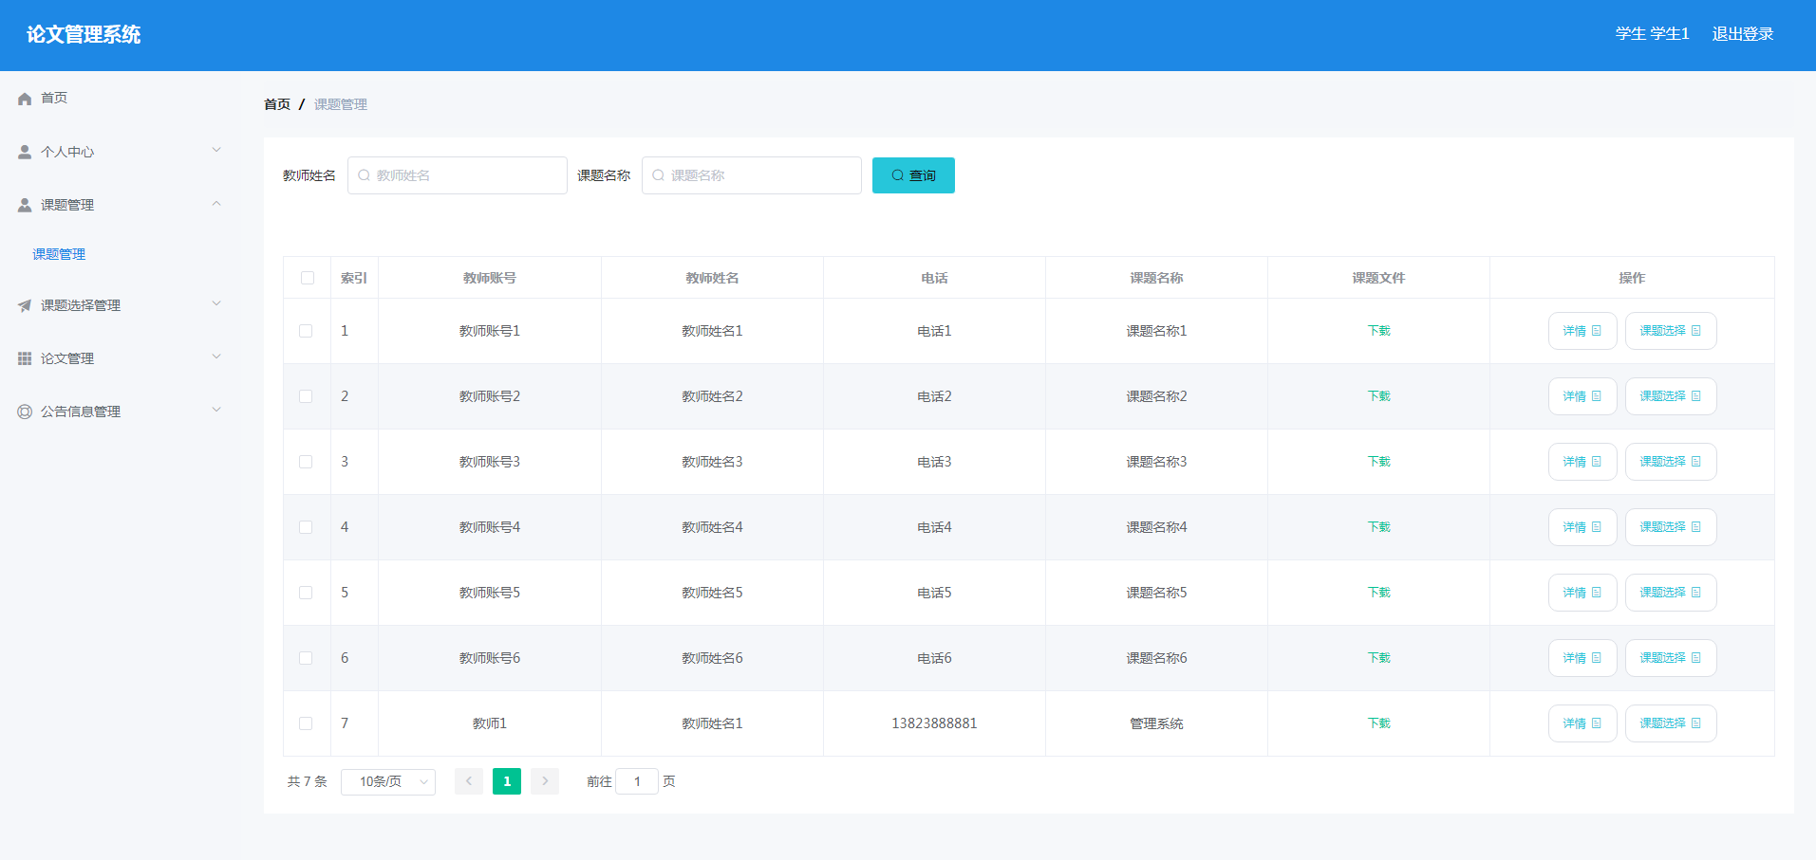
图6.6 课题管理页面

6.3.2 论文选择管理
教师进人本人后台之后，可以查看课题选择信息。其运行效果图如下。教师查看已经选择的课题，然后完成课题论文，并在本页面上交论文。
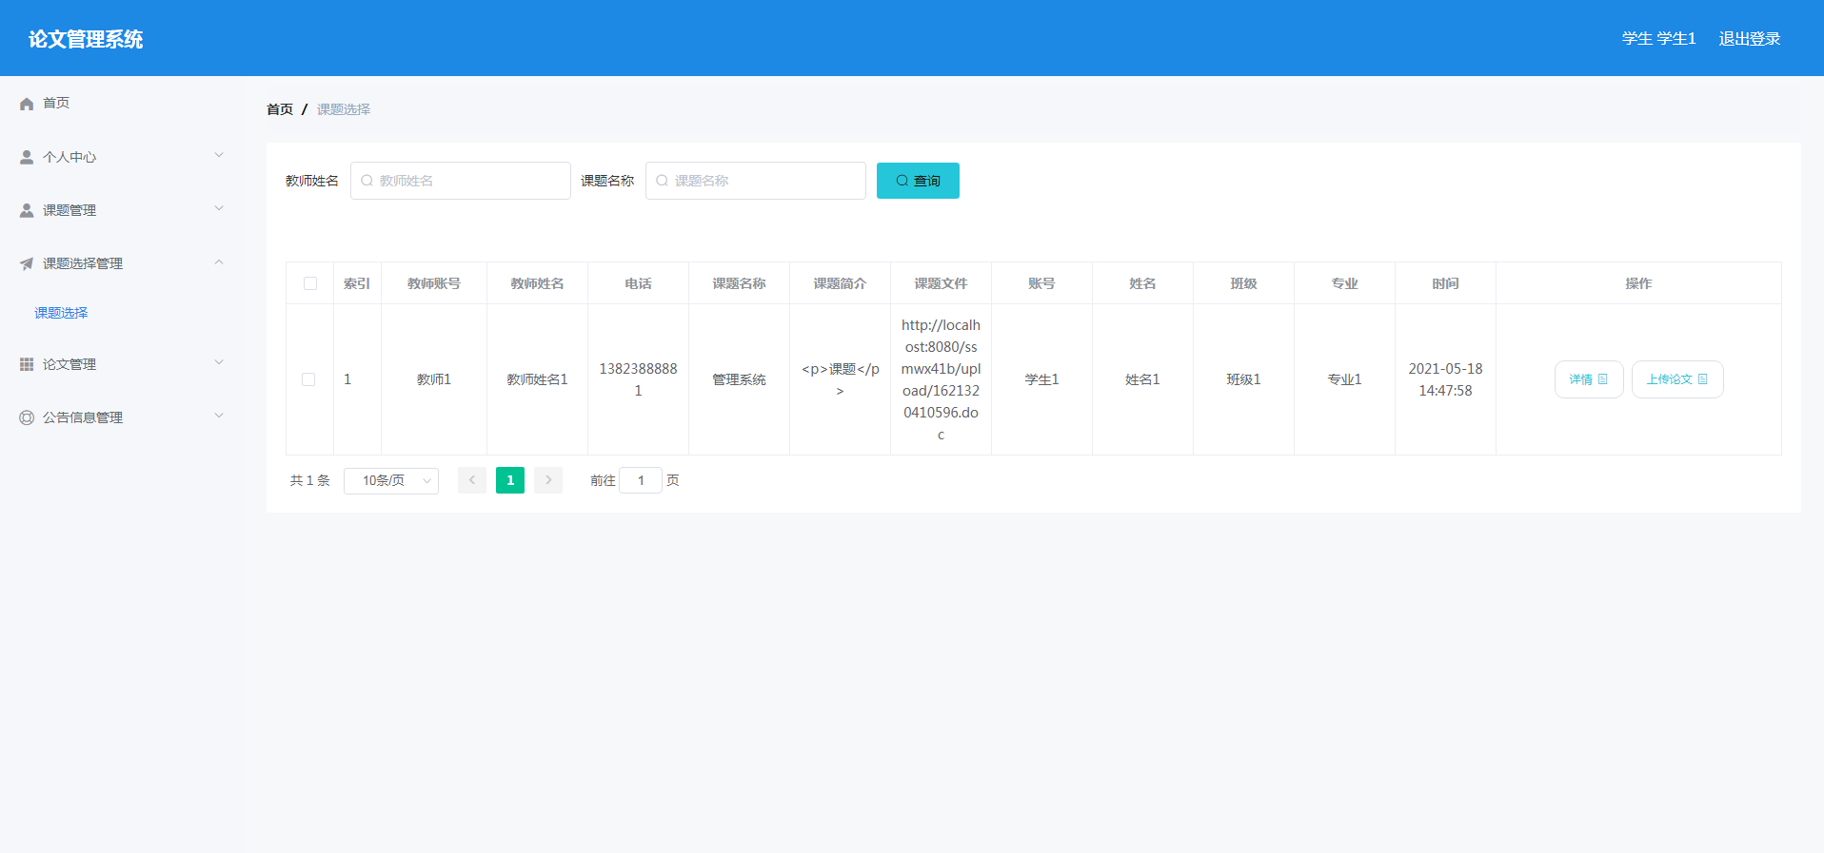
图6.7 课题选择管理页面

6.3.3 论文查看
教师进人本人后台之后，可以查看已经上交的论文。其运行效果图如下。教师查询上交的论文，下载上交的论文，查看上交论文的详情信息。
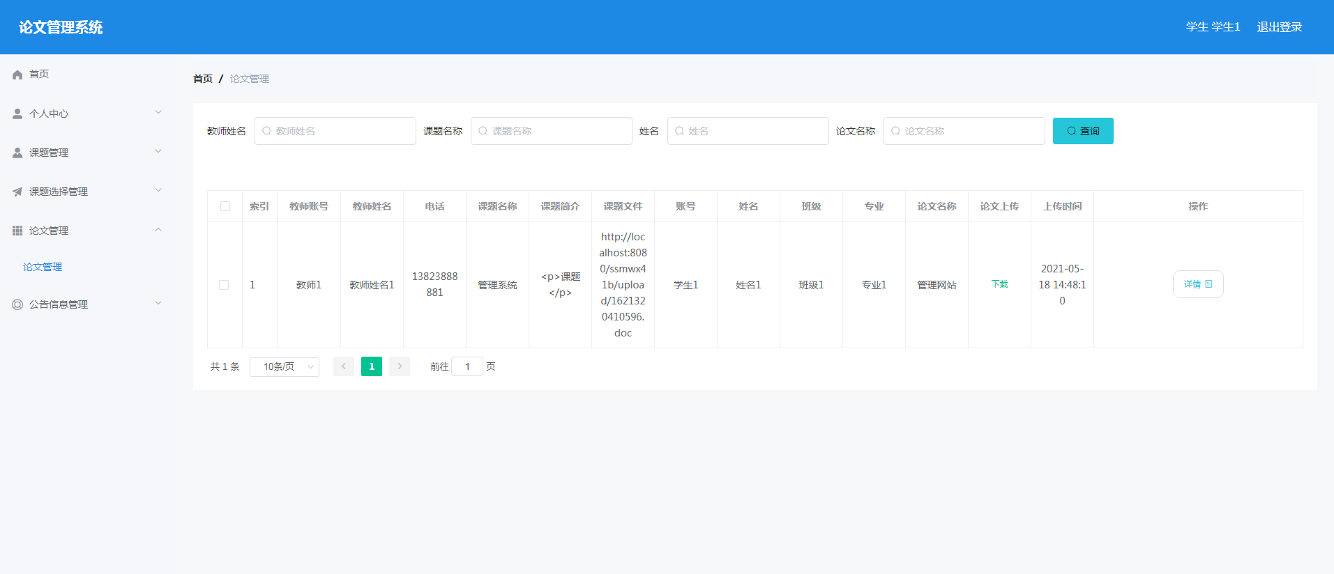
图6.8 论文查看页面

